ENERGIEVOORZIENING
Plaats de batterij voor gebruik.
1. Draai de afsluitkap van de lamp tegen de klok in om het compartiment te openen.
2. Plaats de LI-Ion accu in het compartiment met de + pool eerst.
3. Draai de afsluitkap op de lamp door deze met de klok mee te draaien. Zorg dat de dop recht op de schroefdraad aangedraaid wordt. Draai de dop niet te strak.
4. Voor optimale prestaties: laadt de Edison Light Stick volledig op voor het eerste gebruik.

GEBRUIK EN LICHTSTERKTE
Om de 8 standen te doorlopen: Draai de selectieknop of links of rechts om. Zie tabel.

ACCU/OPLAADINDICATOR
De Accu/oplaadindicator bevindt zich in het huis, onder de selectieknop.
- Bij het uitschakelen zal het indicatielampje snel knipperen om de resterende vermogen aan te geven.
- Wanneer u aan de lichtselectieknop draait en de Light Stick gaat niet aan of het indicatielampje knippert rood en vervolgens uit, dan is de accu te zwak en moet deze worden opgeladen.

Bedieningsinstructie: zie tabel.

Bonus Kaars stand/Candle Modus: Afbeelding toont volgorde bij rechtsom draaien. De volgorde wordt omgekeerd als deze tegen de klok in wordt gedraaid.
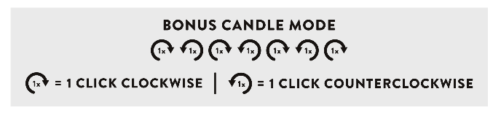

OPLAADINSTRUCTIES
Als de Li-Ion accu geplaatst is, sluit u de USB-C oplaadkabel in de USB-C poort van de Edison Light Stick en het andere uiteinde in een externe stroombron om het laden te starten. Het indicatielampje knippert om aan te geven dat de accu wordt geladen.

POWER OUTPUT
Edison Light Stick is ook een powerbank via de USB-C Poort.
- Gebruik de USB-C kabel en sluit deze aan op de Edison Light Stick en het andere uiteinde in het te laden apparaat.
- De Edison Light Stick geeft onmiddellijk stroom af wanneer het apparaat is aangesloten.
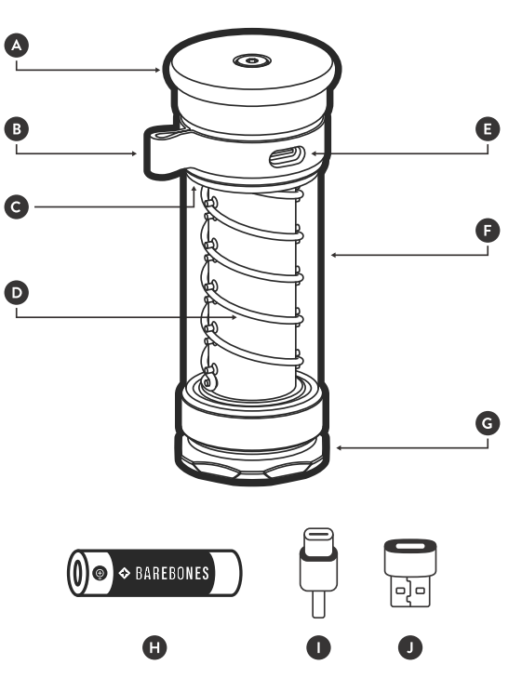
TECHNISCHE SPECIFICATIES

GEBRUIK EN ONDERHOUD
Uw Edison Light Stick is weerbestendig onder normale gebruiksomstandigheden. Droog/veeg de Light Stick af met een zachte microvezeldoek. Haal de Edison Light Stick niet uit elkaar. Als u dat wel doet, kan de Edison Light Stick beschadigd raken en vervalt de garantie. Gebruik alleen een Barebones accu (LIV-903).

ONDERDELEN
A Draaikop/standen knop F Huis/Lens
B Leren band & Ophanglus G Afsluitkap
C Accu-/oplaadindicator H Li-Ion accu 18650 (Specifiek Barebones)
D LED Snoer I USB-C - USB-C Kabel (inclusief)
E USB-C Poort J USB-C - USB-A Adapter (inclusief)

VEILIGHEIDSINSTRUCTIE
- Dit product is niet bedoeld voor gebruik door kinderen.
- Kijk niet rechtstreeks in het licht van de lamp.
- Dompel de Edison Light Stick niet onder in vloeistof. Draai de Leren band & Ophanglus B om de USB-C poort af te dichten en tegen water en stof te beschermen.
- Gebruik of laadt de Edison Light Stick niet op bij temperaturen onder 0ºC of boven 45ºC.
- De waarschuwingen, voorzorgsmaatregelen en instructies in deze handleiding kunnen niet alle mogelijke omstandigheden of situaties dekken die zich kunnen voordoen. Gebruik gezond verstand bij het gebruik van dit product.

MILIEUVRIENDELIJKE AFVALVERWERKING
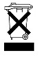
Recycling – Europese Richtlijn 2012-19/EU. Deze markering betekent dat dit product niet samen met ander huishoudelijk afval mag worden afgedankt. Om het milieu en de volksgezondheid niet in gevaar te brengen en het hergebruik van grondstoffen te bevorderen, moet dit product op verantwoorde wijze worden afgevoerd. Haal de accu uit het lantaarn voordat u de lantaarn weggooit. Lever beide gescheiden in bij de hiervoor bestemde inzamelpunten voor elektronisch- en chemisch afval.

CONFORMITEIT EN CERTIFICATEN

GARANTIE BEPALINGEN
Barebones Living LLC geeft 2 jaar garantie op alle defecten die het gevolg zijn van verborgen gebreken en die het product ongeschikt maken voor normaal gebruik. De garantie gaat in op het moment van aankoop; bewaar het aankoopbewijs dan ook zorgvuldig.

SERVICE
Zie voor meer informatie: www.barebonesliving.eu of mail naar: service@barebonesliving.eu

